 | Carátula para entrega de prácticas
Facultad de Ingeniería |  | Laboratorio de docencia

Laboratorios de computación
salas A y B

Profesor: | Rodriguez Espino Claudia
Asignatura: | Fundamentos de Programacion
Grupo: | 1102
No de Práctica(s): | Practica 4: Diagramas de flujo
Integrante(s): | Olguin Castillo Luis Angel
Semestre: | 2018-1
Fecha de entrega: | 10 de Septiembre de 2017
Obervaciones:

CALIFICACIÓN: __________

Guía práctica de estudio 04: Diagramas de flujo

Objetivo:
Elaborar diagramas de flujo que representen soluciones algorítmicas vistas como una serie de acciones que comprendan un proceso.

Desarrollo:
Comenzamos esta practica explicando cuales son las formas que se utilizan en el diagrama de flujo y para que sirve cada una de ellas, las cuales explicare a continuacion:

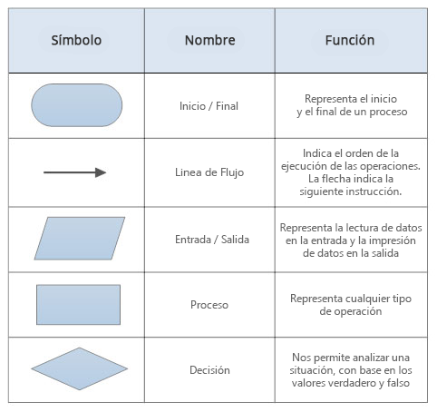

Una vez explicado eso se nos pidio hacer el diagrama de flujo, junto con el algoritmo, de lo siguiente:

- Triangulos:

- Inicio.
- Se piden tres numeros para determinar el tipo de triangulo que podria formare con esas medidas.
- Todos los numero tiene que ser mayors a 0, en caso contrario se manda mensaje: “Todos los numeros deben ser distintos a 0”
- Se evauluan los numeros introduciddos:
- Si los 3 numeros son iguales se manda mesaje: “El triangulo que se puede formar con estos numero es un triangulo Equilatero.”
- Si 2 numeros son iguales y 1 diferente se manda mensaje: “El triangulo que se puede formar con estos numeros es un triangulo Isosceles.”
- Si los 3 numeros son diferentes se manda mensaje: “El triangulo que se puede formar con estos numeros es un triangulo Escaleno.”
- Fin.

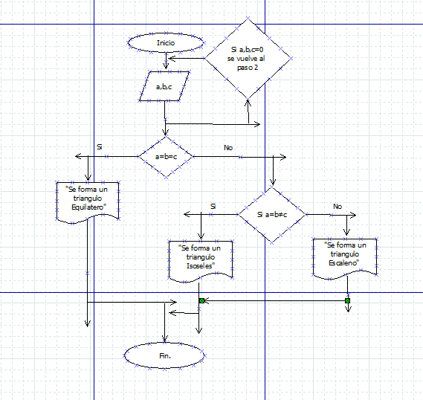

- La suma de dos numeros:

- Inicio.
- Se piden 2 numeros a los que se les denominara con las variables “a” y “b” respectivamente.
- Se pide un tercer numero el cual tomara la variable “c”.
- Se realiza la suma de las variables “a” y “b” para determinar si su resultado es igual a “c”.
- Si “a” + “b” = “c” se manda mensaje: “La suma de tus dos numeros es igual al tercero”.
- Si “a” + “b” ≠ “c” se manda mensaje: “La suma de tus dos numeros no es igual al tercero.”
- Fin.

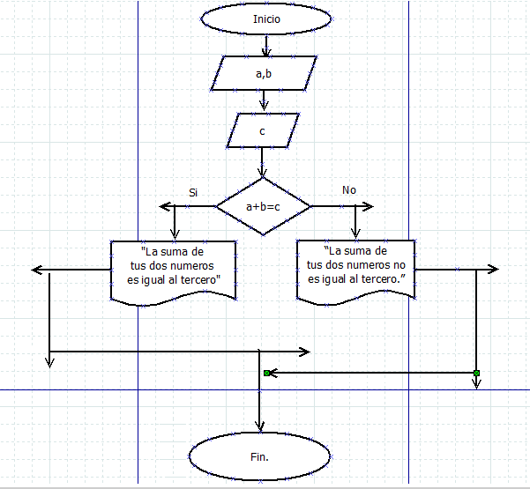

- Formula general:

- Inicio.
- Pedir un valor para "a" .
- Si “a” es igual a 0 se manda mensaje: "”a” debe ser distinto de cero" y regresar al paso 2.
- Si “a” es dintinto de cero seguir al paso 4.
Pedir valores para “b” y “c”.
Realizar operación:
- Si “d” es menor a cero seguir al paso 6
- Si “d” es mayor a cero ir a paso 7
- Si “d” es menor a cero realizar la operación
Realizar operación:
y
Imprimir: y
- Realizar operación:
y
Imprimir y
- Fin.

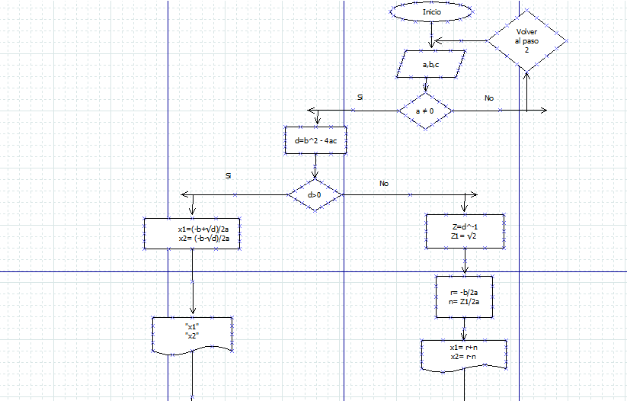
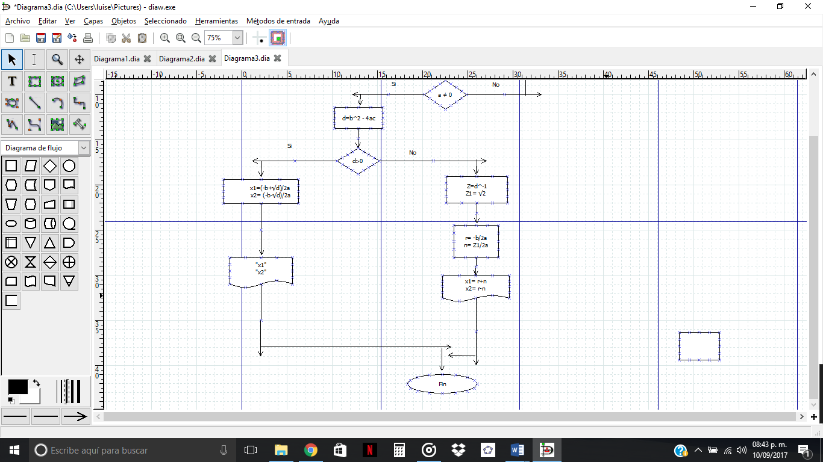
Conclusiones:
Esta practica me sirvio para saber como hcer un diagram de fujo ya que anteriormente yo no sabia hacerlos muy bien, solamente sabia las formas que deben tener y para que sirve por lo que esta practica me sirvio para recordar que es un diagrama de flujo y poder perfeccionar el modo de hacerlo que no se hacer muy bien.

